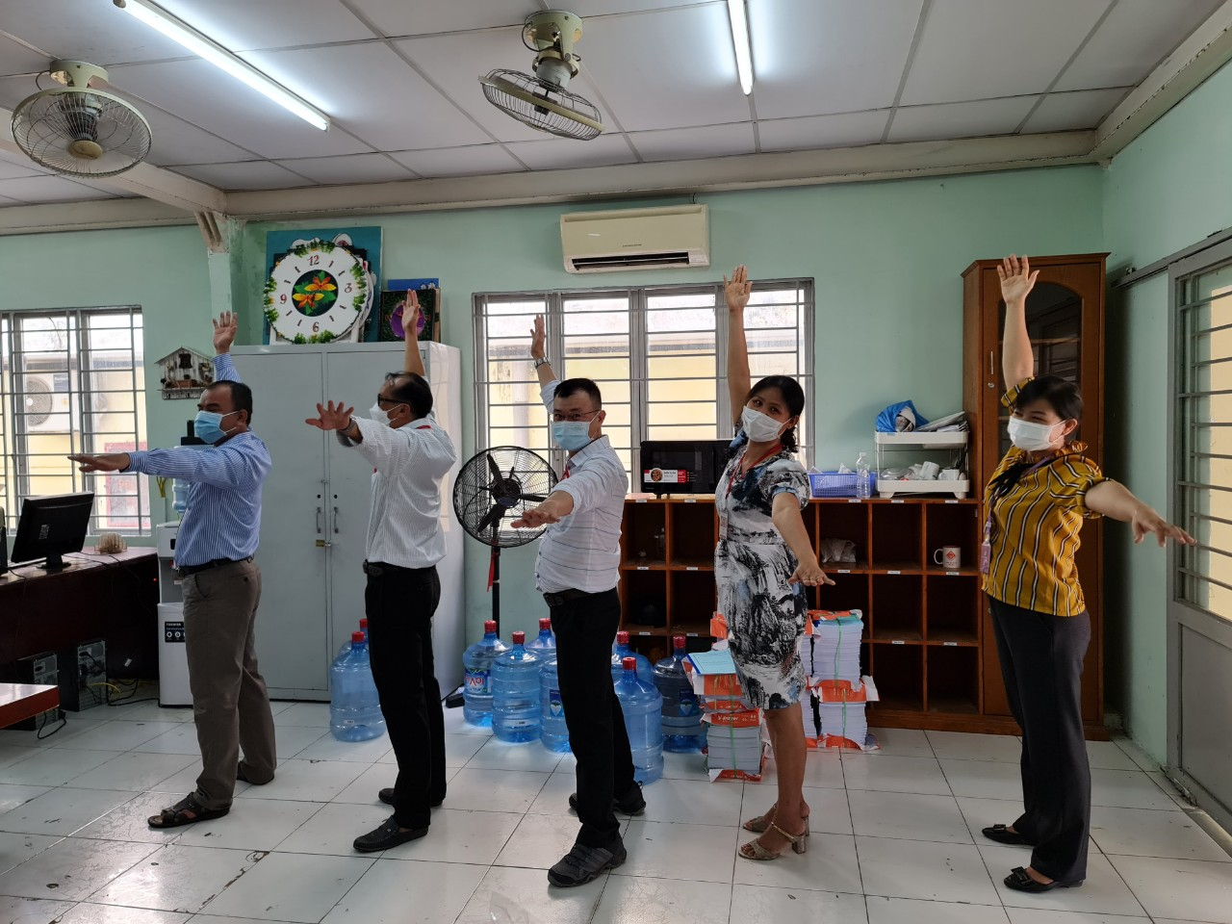
Phát động phong trào tập thể dục giữa giờ của Công đoàn Khoa CNTT



